- Название проекта: «Осенние листочки».
- Составила:воспитатель:
- Кенжегалиева Ж.К.
- родители
- дети младшей группы-15 человек.
- Вид проекта:
- по ведущему методу: познавательно- исследовательский;
- развивать у детей формы наглядно-образовательного мышления;
- по характеру участия ребенка в проекте: как «заказчик проекта»;
- по характеру контактов: внутри одной возрастной группы;
- по количеству участников: вся группа;групповой; участники – воспитатели, родители;
- по продолжительности: среднесрочный
4. Цель проекта: Создать условия для ознакомления детей с природными изменениями в осенний период; формирование у ребёнка познавательной деятельности и интеллектуальной.
Задачи:
- Формирование ребёнка на субъектах познавательной деятельности;
- Формировать представления у детей о признаках осени;
-Развивать умение наблюдать за изменением деревьев в осеннее время года на экологической тропинке детского сада.
узнать, как выглядят листочки в осенний период; особенности внешнего вида;
- Развивать у детей формы наглядно-образного мышления;
- Воспитывать бережное отношение к природе, развивать умение наблюдать и передавать впечатления от общения с природой, в ИЗО деятельности.
Методическое обеспечение
- Анцыперова Т.А. Экологические проекты (из опыта работы прогимназии№2 г. Волгограда): методическое пособие.- Волгоград: Изд-во ВГИПК РО, 2008.-96 с. 2.«Большая энциклопедия природы». Том 2. Стр.181-186. М. «Мир книги». 2002. энциклопедия для детей «Я познаю мир» растения. М., АСТ. 1998.
- Виноградова Н.А.Образовательные проекты в детском саду. Пособие для воспитателей. М.: АЙРИС –ПРЕСС, 2008. – 208 с.
- Евдокимова Е.С. Технология проектирования в образовательном пространстве детского сада.- Волгоград: Перемена,2001.-83 с.
- Масленикова О.М. Экологические проекты и особенности их реализации в ДОУ. Волгоград, 2008. – 112 с.
- Рыжова Н.А. Напиши письмо сове: книга для детского сада и начальной школы: экологический проект. – М.: Карапуз-Дидактика, 2007. – 272 с.
- Черезова Л.Б., Анциперова Т.А. Проектная деятельность в экологическом образовании детей – оптимальная форма осуществления преемственности между дошкольными учреждениями и школой. Волгоград, изд-во ВГИПК РО, 2005.

Перспективно - тематическое планирование проекта
«Осенние листочки»
Вид деятельности | Содержание деятельности | Работа с родителями
Игровая | Дидактические игры:  «Найди растение», «Найди, что опишу»,  «Отгадай, что за растение»,  «Беги к названному растению»,  «Собери цветок», « Найди такое же растение»,  «Какого цветка не стало?»,  «Отгадай загадку»,  «Найди такой же», «Что изменилось?»,  «Найди растение по названию»,  «Где спрятано растение?»,  Магазин «Цветы». | Составление модели условной жизни растений с помощью знаков – символов (свет, вода, тепло, почва)
Двигательная | Утренняя гимнастика «Волшебные цветы»- Пальчиковые игры «Цветы», «Растения»  Подвижные игры: «Солнышко и дождик», «Цветы и ветер», «Растения».
Познавательно – исследовательская | Рассматривание репродукций картин с  изображением листьев.  Путешествие по экологической тропинке детского сада.  Наблюдение за изменением цвета листьев на деревьях в осеннее время года.
Трудовая | Сбор листьев на участке.
Коммуникативная | Словесные игры «Я садовником родился», «Опиши цветок», «Загадай, мы отгадаем»- Игра – беседа: «Если бы ты был цветком» (плодовым, декоративным)  - Беседа: Что мне больше всего понравилось и запомнилось».
Чтение художественной литературы | Чтение легенд о происхождение кустарников (сирени, шиповнике, жасмине, рябине, калине)  Загадывание загадок.  Чтение художественной и научной литературы.  Сочинение сказок.
Продуктивная | - Аппликация «Мамин портрет»  - Рисование «Моя любимая сирень» (методом тычка)  - Аппликация «Береза»  - Лепка «Гребная полянка»

Этапы реализации проекта
- Подготовительный
- подбор познавательной и художественной литературы
- подбор иллюстраций
- составление перспективного плана работы с детьми
- информация для родителей о реализации проекта
2. Основной этап - исследовательский
На протяжении всей проектной деятельности, для того чтобы у детей вызвать интерес к познавательно - исследовательской деятельности у нас присутствовала « Хозяйка осень».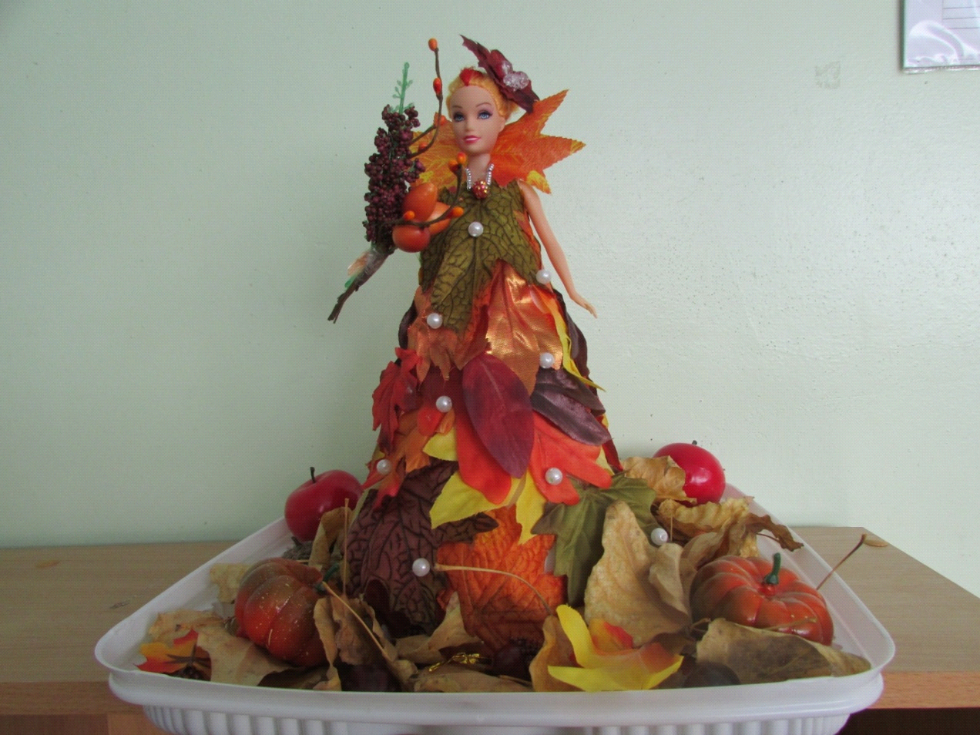
На прогулке по участку детского сада дали детям возможность полюбоваться осенними деревьями. Проводили беседы о внешнем виде деревьев. Предложила детям рассмотреть листочки.
- какие листья по цвету? Дети ответили, что листья разные: зеленые, желтые и т.д.
- какие они по форме? Маша сказала, что листья овальной формы.
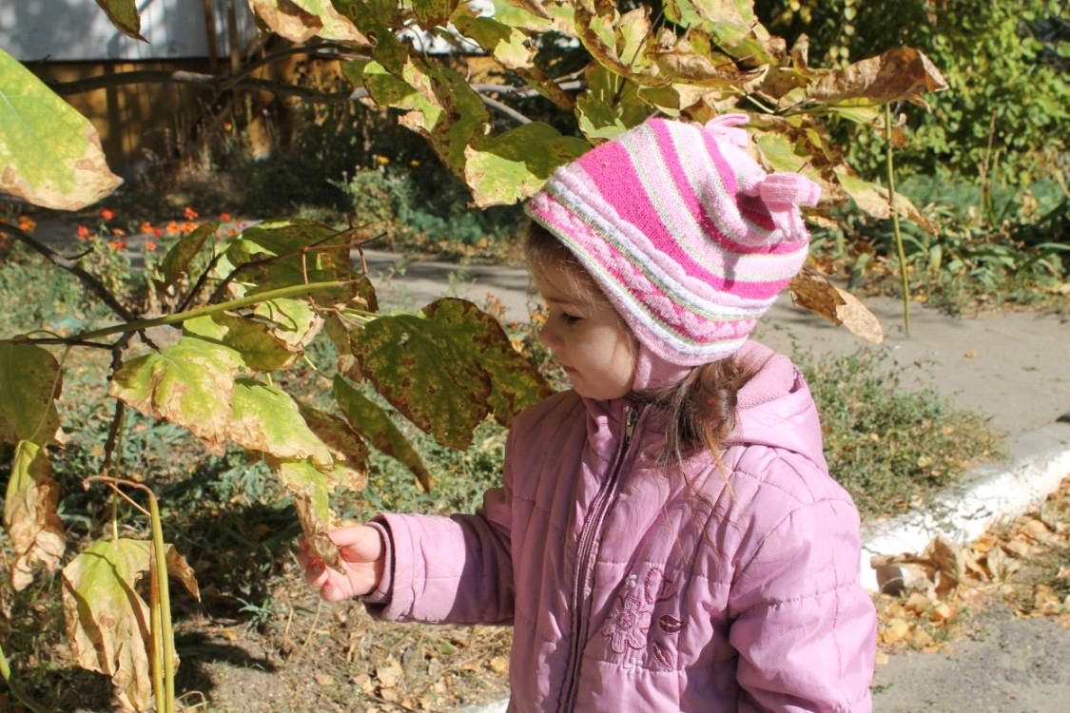

Придя в группу, я показала детям картинки с изображением разноцветных листьев………… Вместе с детьми мы пришли к выводу, что листья осенью приобретают разную окраску. Мы решили, понаблюдать как будут меняться деревья осенью.
На прогулке дети обратили внимание, что листочки начали опадать, их становится на деревьях меньше, а на земле больше. Тогда я спросила, как вы думаете, что можно с ними делать: играть или заниматься? Степа сказал, что из листочков можно собрать букет. Юля ответила, что можно сделать поделку или аппликацию. Люба и Настя сказали, что их можно засушить. А Захар и Саша ответили, что с ними можно поиграть. Тогда мы решили попробовать все варианты, которые предложила дети. Мы провели опыт с листочками подбросили их на верх и определили так как они падают в низ значит они легкиею

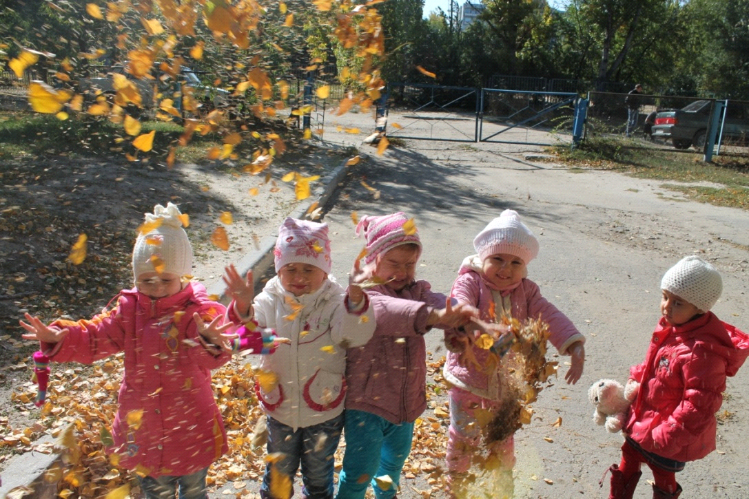

Мы собрали пестрые осенние листья в букеты, и дети решили подарить их маме.
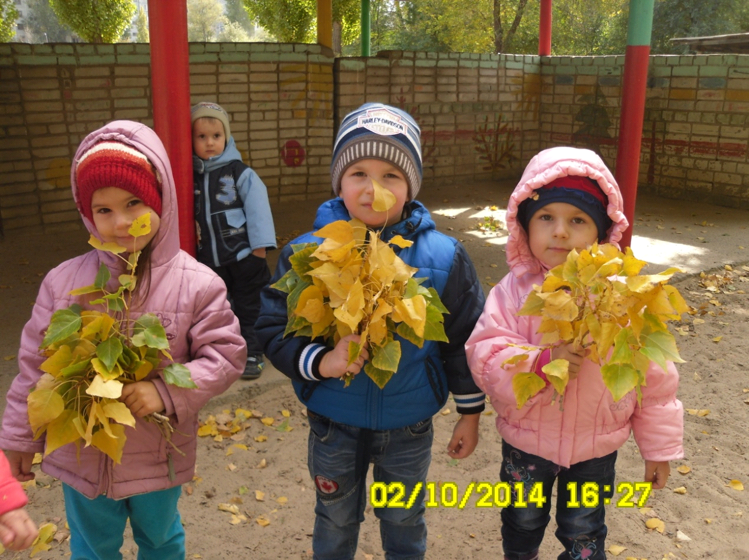

Собранные листочки на следующей прогулке принесли в группу.
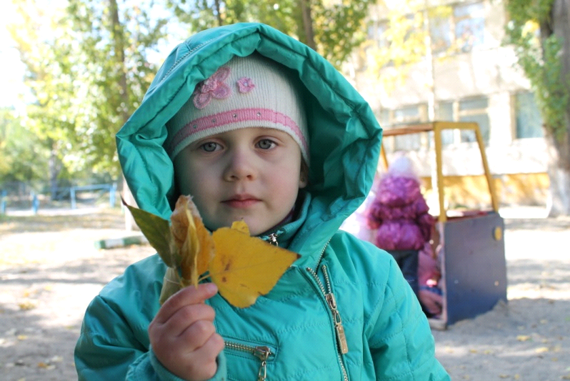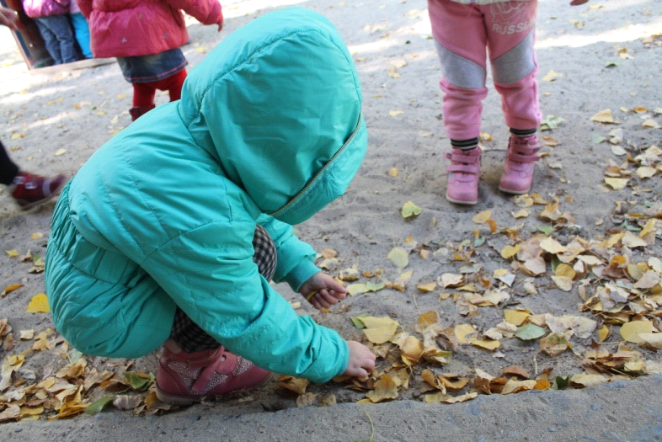

Мы предложили детям 2 варианта как их можно их засушить, понаблюдать, что с ними произойдет:
- взять старую книгу и положить в нее листочки.
- часть листьев положить на полку.

Дети замечали, что листья на полке засыхают, изменяют форму, а в книге они засыхают, но форма не изменяется.

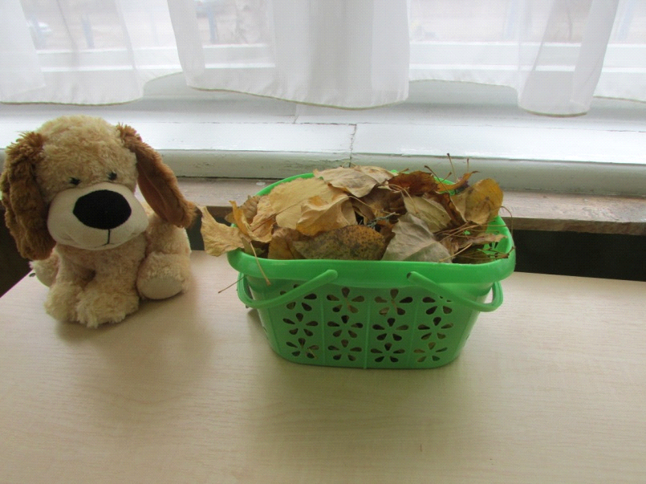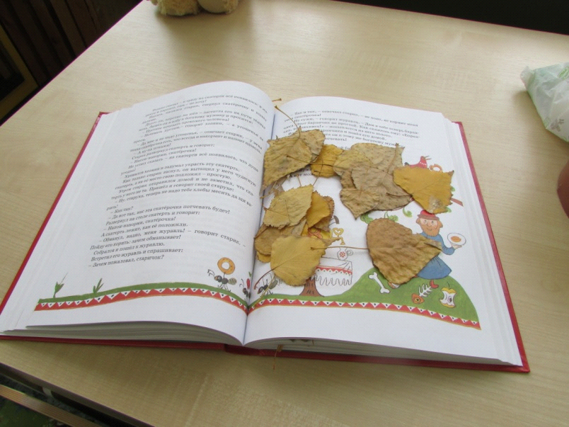

Детям очень нравиться наблюдая за листьями через лупу ( мы объяснили что лупа это увеличительное стекло) там они могли увидеть : тоненькие прожилки, мелкие детали и т.д. Лупу брали с собой на прогулку и сравнивали, как листочки засыхают на улице и в помещении.

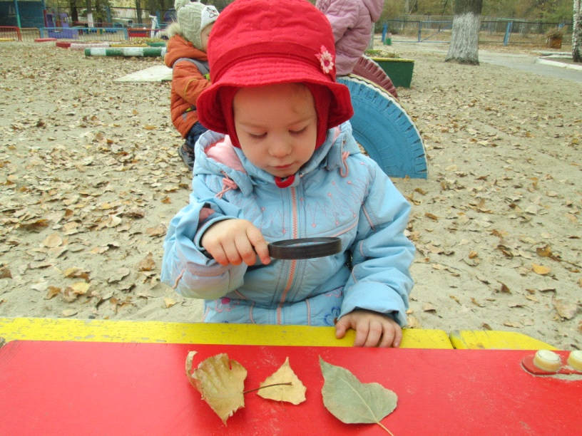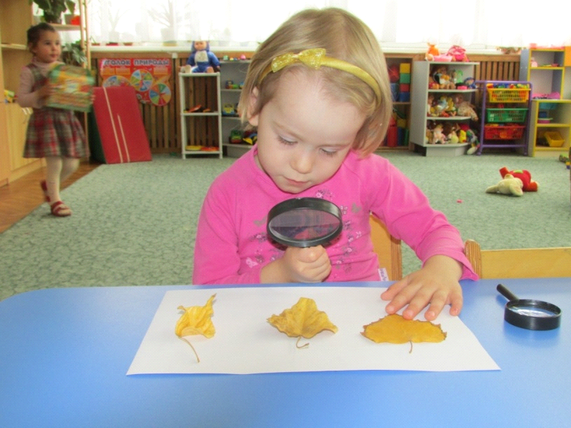

В течение всего периода реализации проекта дети передавали свои впечатления от общения с природой в творческих работах.
Из засушенных листьев мы предложили детям сделать аппликацию «Мамин портрет» и « Березка».
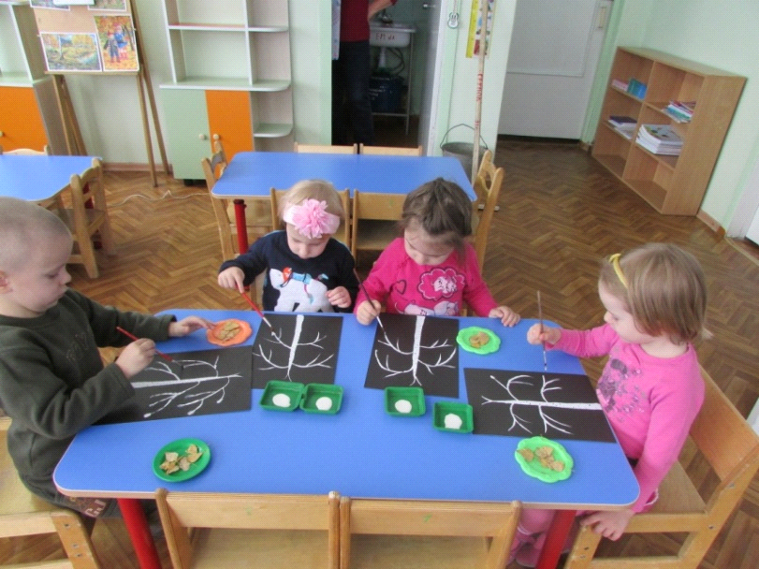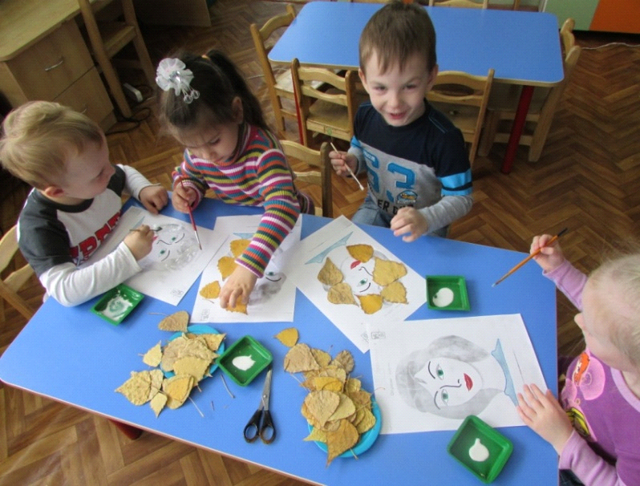

В реализации проекта активное участие принимали родители совместно с детьми. Они подбирали и разучивали стихи, рисовали рисунки, составляли сказки и делали поделки, изготавливали книжки малышки.

3.Заключительный
Все свои впечатления от общения с природой на экологической тропинке детского сада, от игровой и двигательной деятельности которую проводили дети в течении всей проектной деятельности. Они передавали в творческих работах: аппликациях, рисунках, лепках. Когда работа над проектом была завершена, мы организовали выставку творческих работ детей для родителей и детей младших групп №1, 2.
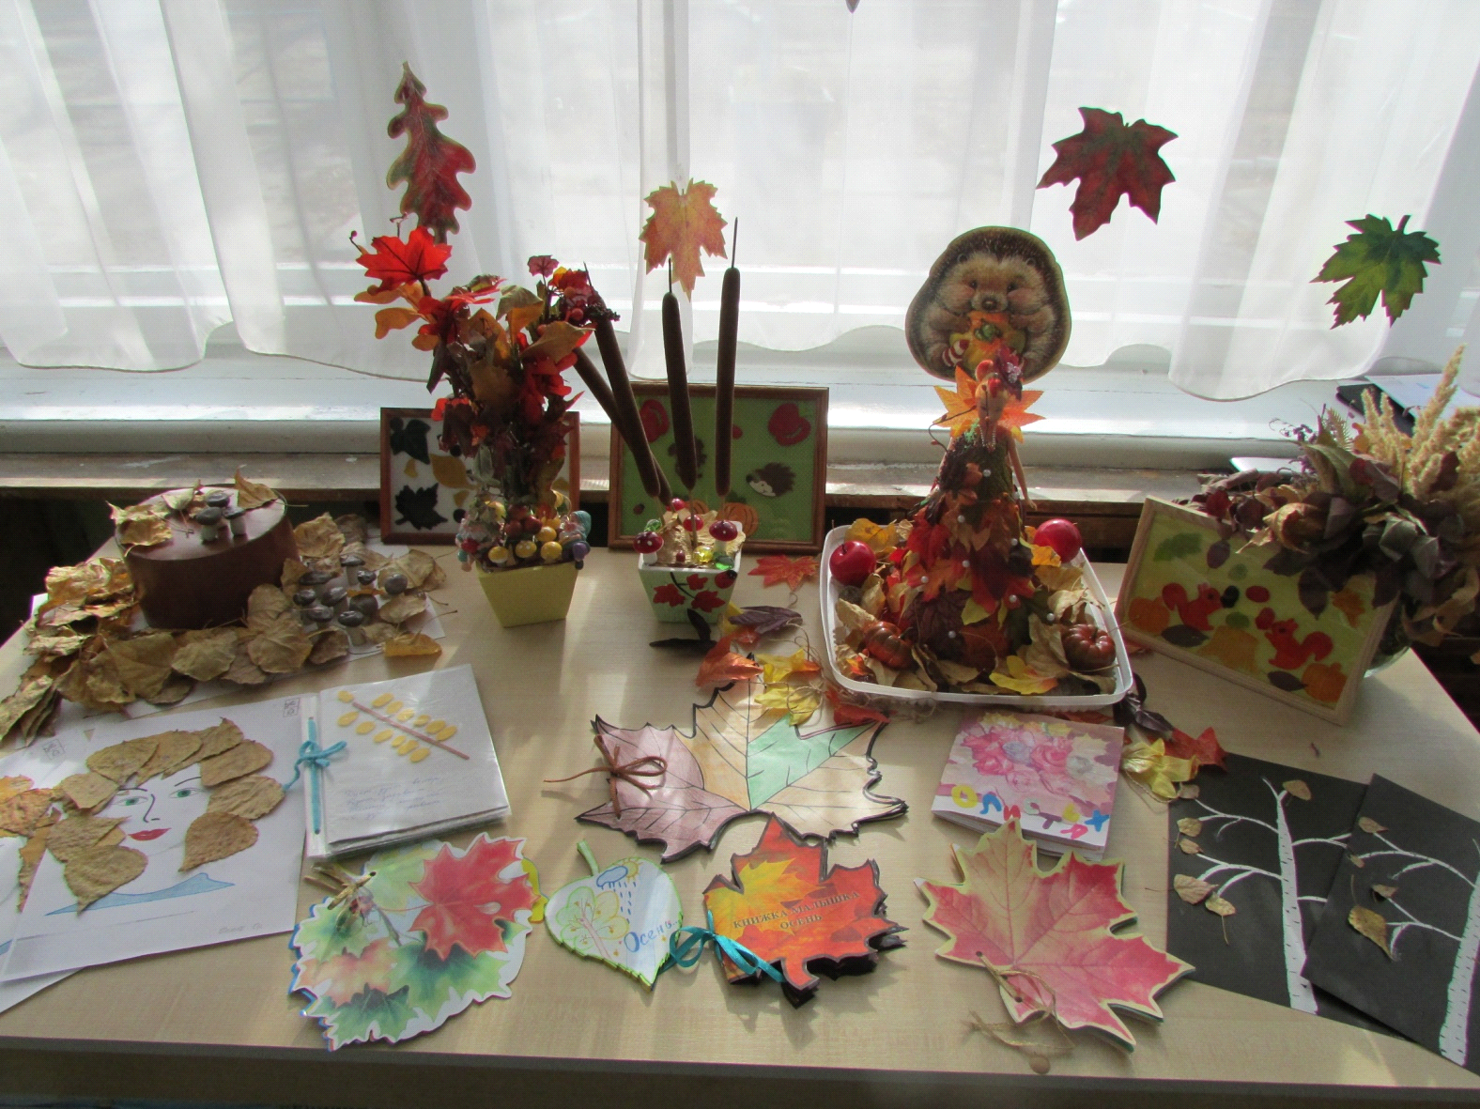

Подвижная игра: «Мы осенние листочки»
Мы - листочки, мы – листочки,
(Дети стоят кружком с листочками в руках.)
Мы – осенние листочки.
Мы на веточках сидели,
Ветер дунул – полетели,
(Дети разбегаются.)
Мы летали, мы летали,
(Дети бегают, помахивая листочками.)
А потом летать устали!
Перестал дуть ветерок –
Мы присели все в кружок.
(Дети приседают на корточки, поднимают
Листочки над головой.)
Картотека подвижных игр в младшей группе
Листопад
Цели: закрепить знания о цвете, величине осенних листьев; учить передвигаться по площадке, следуя указаниям, которые даются в игровой форме; конкретизировать понятие «листопад»
Материал: осенние листья
Ход игры
Воспитатель: «Ребята! Все вы будете листочками, выберете листочек, который понравится: кто желтый, кто красный, кто большой, кто маленький».
Каждый ребенок показывает и называет, какой листочек он выбрал по цвету и величине.
Воспитатель: рассказывает: «Листья легкие, они медленно летят по воздуху. (Дети бегают и взмахивают руками.)
Листопад! Листопад!
Листья желтые летят!
Кружатся красивые желтые листочки. (Действия выполняют дети с желтыми листочками.)
Кружатся красивые красные листочки. (Действия выполняют дети с красными листочками.)
Покружились и уселись на землю. (Дети приседают.)
Сели! Уселись и замерли. (Дети не шевелятся.)
Прилетел легкий ветерок, подул». (Дует взрослый, за ним дети.)
Воспитатель: продолжает: «Поднялись листья, разлетелись в разные стороны. (Дети разбегаются по площадке.)
Закружились, закружились, закружились!

Ветер-ветерок ( хороводная игра-пятнашки)
Ветер в парке листья кружит, Бегут по кругу. Рука на поясе. В центре
круга стоит ребенок «ветерок».
В небе кружит, кружит в лужах. Кружатся на месте.
Их бросает нам под ножки, Опять бегут по кругу.
Нам под ножки, на дорожки.
Ну-ка, ветер-ветерок, Разбегаются после слова «листочки».
Запятнай скорей листок! «Ветер» пытается запятнать как можно
больше «листочков».Дети пытаются
убежать на веранду, где пятнать уже
нельзя.
Осенние листочки
Цель: обучать детей самостоятельной ходьбе; вселять уверенность в свои возможности. Описание игры. Дети бегут с листочками и выполняют несложные движения.
Дует, дует ветерок, Дети ходят , машут листочками меняя
Дует, задувает, направление движения рук.
Желтые листочки
С дерева сдувает!
И летят листочки, Кружатся и приседают.
Кружат по дорожке,
Падают листочки , Кладут листочки на пол.
Прямо нам под ножки.

-«Осенние листья» - пальчиковая гимнастика.
Раз, два, три, четыре, пять, (загибают пальчики, начиная с
большого)
Будем листья собирать. (сжимают и разжимают кулачки)
Листья берёзы,
листья рябины,
листики тополя,
листья осины,
листики дуба мы соберём, (загибают пальчики, начиная с большого)
маме осенний букет принесём (шагают по столу средним и указательным пальчиками)

дидактические игры
- «Узнай дерево по листьям»
- «Лист, с какого дерева»
- «Найди такой же листочек».
- «Сколько в руке листьев березы? »
- «Какого цвета лист»
- «Найди лист по цвету (размеру, форме, величине) »
- «Разложи листья (чередование) »
- «Соберем гирлянду из листьев»
- «Найди самый большой лист (самый красивый) »
- «Что сначала, что потом»

игры по развитию речи
- «Береза» на развитие речевого дыхания.
Береза моя, березонька (дети идут хороводом, взявшись за руки)
Береза моя белая,
Береза кудрявая (меняют направление движения.)
Стоишь ты, березонька, (встали, подъем рук вверх, вдох.)
Посередь долинушки, (опустили руки, выдох.)
На тебе, березонька, (подъем рук, вдох.)
Листья зеленые, (опустили руки, выдох.)
Под тобой, березонька, (подъем рук, вдох.)
Трава шелковая. (опустили руки, выдох.)

